GATOR S1

사용자 설명서

2019.06

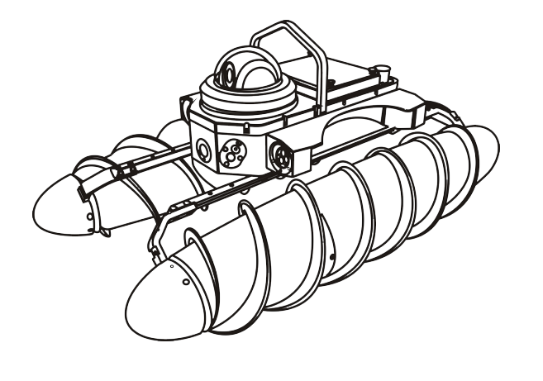

카테고리

제품 개략  
제품 소개  
기능 포인트  
시스템 구성

자주차

자주차 부품 명칭  
작동 특징  
제어 방식

권취기

권취기 부품 명칭

권취기 조작

단말 소프트웨어

단말 소프트웨어 기술  
기능 설명

사용 조작  
적용 환경  
장치연결  
조작방법

부록  
규격 매개변수

제품 개요

제품 소개

Gator S1 준만관 조사 전지형 로봇은 세계 최초의 신형 관망 조사 장비로 특유의 나선 추진 방식으로 하수관로, 박스, 하천 여울, 모래늪 등 전통적인 CCTV 로봇은 사용할 수 없는 환경에 사용할 수 있다. 만관 또는 준만관에서 전지형 로봇은 관로 초음파탐지기를 탑재하여 관로 수중부의 결함을 조사할 수 있다.

**기능 포인트**

1. 200만 화소의 전면 및 후면 카메라. 보조 로봇 제어 주 클라우드 카메라, 수평 360도, 회전 90도 아래로 내리는 등 관로 전방위 내부 임지 촬영 가능.
2. 로봇은 가볍고 유연하여 DN600 이상의 하수관로, 박스 하천 여울 등의 열악한 늪에 적용된다.
3. 2개의 배터리 교체가 가능하고 1개의 배터리는 2시간 동안 로봇이 작업할 수 있다.
4. 초음파 탐지기를 탑재하여 수중 관로의 구조적 결함을 탐지할 수 있다.
5. 단말기로 간편하고 가볍게 조작할 수 있으며 손잡이에 맞게 조작할 수 있다.
6. 권취기는 최소 300m의 길이를 가질 수 있다.
7. 권취기는 자동 되감기 기능을 갖추고 있어 작업 효율을 높인다.
8. 단말기 소프트웨어는 다양한 데이터 정보를 동시에 취합하여 포괄적인 보고서 파일을 빠르게 생성할 수 있다

**시스템구성** 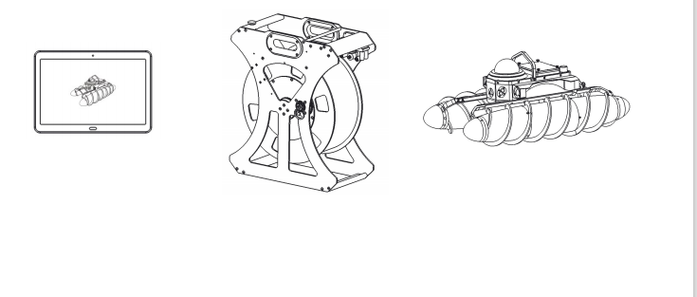

Gator S1 관로 조사 전지형 로봇 패키지에는 휴대용 패드, 권취기, 자주차가 포함되어 있다. 패드와 권취기의 무선접속을 통해 조작이 용이함; 권취기와 자주차는 플로팅 권취기를 통해 연결되며 권취기의 저항력은 50KG; 패드에 제어 소프트웨어를 통해 제어 자주차를 원격 조종하여 관로 안에서 작업한다

**자주차**

**자주차 부품 명칭**

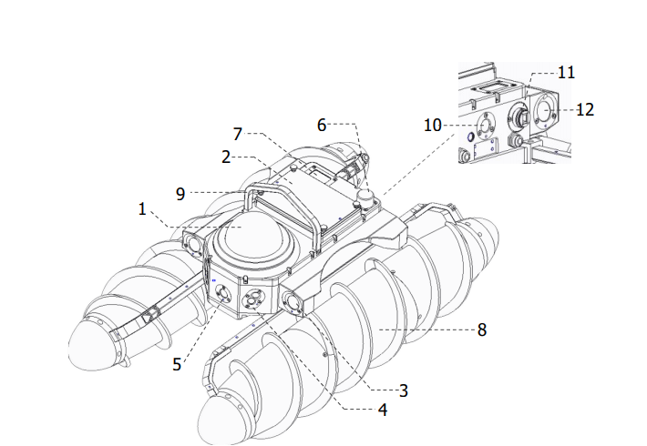

[1]크라우드 카메라 [7]레이저 거리 측정  
[2]배터리 [8]나선형 바퀴

[3]전방향 헤드조명 [9]핸들  
[4]측방향 조명 [10]후방 카메라

[5]전방 카메라 [11]권취기 컨넥터  
[6]전원스위치 [12]후방 라이트

**운동 특징**

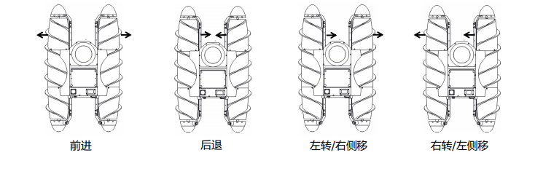

전진:좌우회전훨을 외측으로 역회전

후진:좌우회전휠을 내측으로 역회전

좌회전/우측 이동: 비교적 연질에 있는 진흙이나 물, 혹은 모래와 자갈에 좌우 바퀴가 같은 방향으로 우회전할 때 좌회전 효과가 나타난다. 딱딱한 도로에서 좌우 바퀴가 같은 방향으로 오른쪽으로 회전하면 회전치가 제 역할을 하지 않고 전체가 오른쪽으로 이동하는 효과가 있다

.

우회전/좌측 이동: 비교적 연질인 진흙, 물, 혹은 모래와 자갈에서 좌우 바퀴가 같은 방향으로 왼쪽으로 회전할 때 우회전 효과가 발생한다. 딱딱한 도로에서 좌우 바퀴가 같은 방향으로 왼쪽으로 회전하면 회전치가 제 역할을 하지 않고 전체가 왼쪽으로 이동하는 효과가 있다.

**제어 방식**

좌우 바퀴가 각각의 속도로 움직이도록 세팅되어 있다. 제어 장비가 좌우로 회전할 때는 좌우에 속도차가 있어야 장비의 회전을 할 수 있기 때문이다. 단말기 핸들을 사용하여 제어한다. 원반 중심 위치에 정지하고 있으면 로봇은 정지한 채 움직이지 않고, 원반이 위로 밀리면 로봇이 앞으로 나아가기 시작하고 원반이 중심에서 멀어질수록 좌우로 나선의 회전속도가 빨라지면서 앞으로 더 빠르게 나아간다.

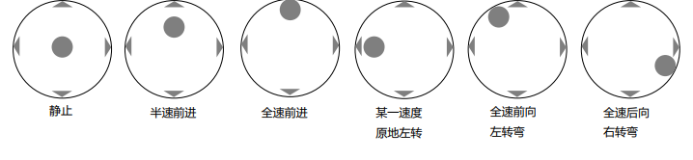

위 6개의 그림과 같이 핸들 조작을 유연하게 하면 로봇 진행 속도와 방향도 조절이 가능하다.

**권취기**

**권취기 부품 명칭**

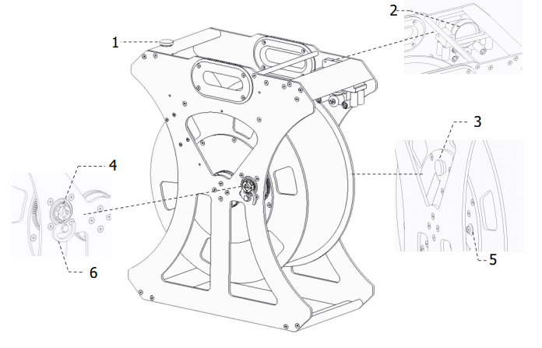

[1]접선전동스위치 [4]수동접선핸들 소켓  
[2]미터계량기 및 배선장치 [5]전원스위치  
[3]충전 인터페이스 [6]케이블 컨젝터

**권취기 조작**

풀팅: 로봇은 작업할 때 수동으로 권취기의 선을 조금 당겨서 천천히 선을 풀러 로봇에 맞춘다.

되감기: 로봇을 회수할 경우 권취기가 스크류 휠에 말려들지 않도록 반드시 주의해야 한다. 로봇 후미 권취기의 선을 바로 세운 상태를 유지해야 한다. 로봇이 되돌아오려면 수동으로 권취기를 끌거나 자동으로 권취기 선을 당긴다.

.  
정리: 선 회수 과정에서 케이블 코일의 감김에 주의하여 수동으로 좌우로 배선기를 이동시킨다. 케이블이 고르게 감기도록 한다.

케이블 제동 : 권취기를 옮기거나 충전이 필요한 경우 등 케이블의 회전을 피하기 위해 브레이크 잠금을 사용하여 케이블을 잠가야 한다.

충전: 충전용 인터페이스가 권취기의 측면에서 케이블을 돌려 적절한 위치에 맞게 하고 잠금장치를 한 후 충전한다.

**단말 소프트웨어**

**단말 소프트웨어 개술**

손에 들고 쉽고 간결하게 작동하는 단말기에 소프트웨어와 권취기를 무선으로 연결해 로봇에 대한 원격 조작을 가능하게 한다. 단말 소프트웨어는 조작, 영상 디스플레이, 배터리 전력량, 자세 데이터 디스플레이 등의 기능과 함께 화상편집, 비디오, 스냅샷, 간이 보고서 생성 등 CCTV 조사 업계에서 일반화된 기능이다.

**기능 설명**

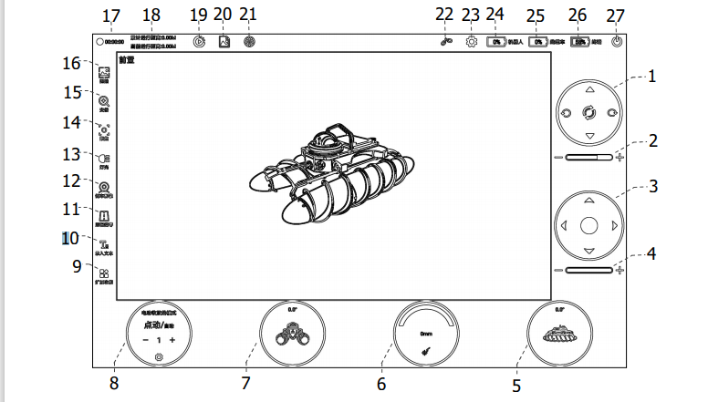

[1]크라우드 운동 제어판 [10]판두테스트입력   
[2]크라우드 운동 속도조절 [11]주행거리 제로 및 보상

[3]자주차 방향 제어판 [12]전후면 카메라 켜

[4]자주차 최대속도조절 [13]조명조절

[5]자주차 부양 각도 [14]카메라 초점거리 조절

[6]레이저 거리 측정 [15]카메라 배율조절  
[7]자주차 가로 스크롤 각도 [16]이미지 캡처

[8] 전동 되감기 제어 [17] 녹화 시간

[9] 확장기능 [18]미터 계량기

[19] 영상 재반송 [20]사진 미리보기

[21] 제어금지한다 [22]장비연결상상태

[23] 기타 기능설치하다 [24]자주차 전력량

[25] 권취기 전력량 [26]단말전력량

[27] 소프트웨어 나가기

**사용 조작**

적용 환경

DN600 관로의 경우 관 바닥에는 최소 1/3의 물 또는 토사 침적물이 있어야 한다. 단 물이나 토사 퇴적물이 관경의 1/2을 초과하면 전지형 로봇은 적용되지 않는다. DN800 관로의 경우 관 바닥에는 최소 1/4의 물이나 토사 침적물이 있어야 한다. 단 물이나 진흙과 모래 침적물이 관경의 3/4을 초과할 경우에는 전지형 로봇이 더 이상 적용되지 않는다. 박스, 암거 등은 관 하부에 최소 50mm에서 100mm의 물이나 토사 퇴적물일 경우에 전지형 로봇을 적용할 수 있다. 소나를 탑재하려면 수심이 300mm를 넘어야 하며 최대 폭은 6m를 초과할 수 없다. 둘째, 물이 흐르는 관로나 박스에서 조사할 경우 가급적 순방향 조사를 선택하면 효과가 극대화된다. 역류를 선택하면 물 흐름 속도가 0.4m/s를 넘어서는 작업할 수 없다.

**장치연결**

전지형 로봇은 고정된 플로팅 케이블선으로 표준 길이가 300m이다. 권취기는 사용 과정에서 제로(0) 각도로 구부러지는 것을 피해야 한다. 접기, 굽힘 반경은 가급적 10mm 이상이어야 한다. 케이블 끝부분의 플러그는 광섬유 플러그를 사용하기 때문에 사용하는 과정에서 케이블 끝부분 플러그는 청결이 필요하다. 자주차 꼬리부분 플러그 콘센트의 청결도 유지해야 한다. 매번 장비를 사용한 후에는 반드시 끝부분을 청결하게 해야 한다. 플러그 부분은 청소하고 흙탕물 등 불순물은 자주차 끝부분 콘센트에 들어가지 않도록 해야 한다.

후미 항법 삽입부 설명도

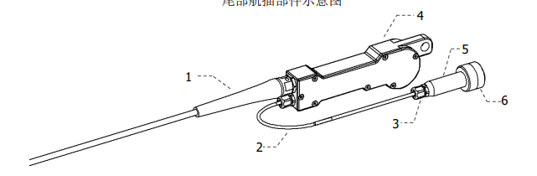

[1]완충고무 [3]방수켑 [5]방수 컨젝터

[2]보호 케이블 [4]클램프 [6]방수 커버

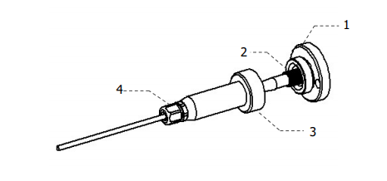

권취기과 자주차 끝부분의 연결은 3단계로 나뉜다.

1、 FC 탭을 정확히 맞춘다 [1] 자주차 항공법용 콘센트는 홈을 맞추고[ 2] 너트를 조인다.  
2. [3]밀폐용 세트통을 손으로 [1]로 돌려.자주차 콘센트는 꽉 조인다.  
3、[4]밀봉너트 손으로 [3] 밀봉용 세트통의 끝부분을 조인다.

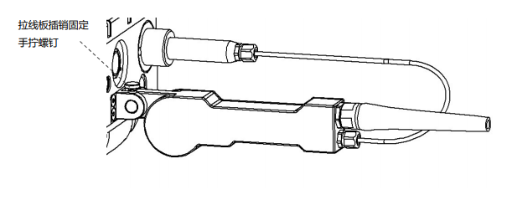

케이블과 자주차 연결이 완료된 후 권취기와 자주차의 전원을 켠 후 장비 WIFI가 나타나면 단말기를 사용하여 권취기의 WIFI를 연결한다. 제어 단말기 소프트웨어의 "장치 연결 상태"를 관찰하여 케이블과 자주차가 정상적으로 연결되었는지 확인한다.

**조작기법**

1. DN600의 경우 관로 밑부분에 적은 양의 진흙이나 기타 침적물만 있을 경우 자주차 통과 속도를 1/3 이하로 조절하여 느린 동작으로 통과한다. 그렇지 않으면 뒤집어질 수 있다.
2. 경질 장애물에 노출되었을 때 속도를 1/3 이하로 하여 조심스럽게 조작하고, 필요시 케이블을 뒤로 당겨 장애물을 우회하여 지나간다.
3. 다음의 경우에 대응 기법

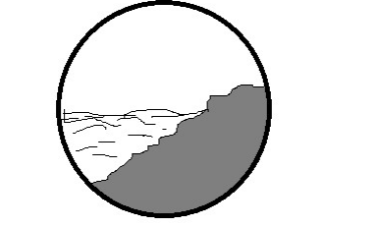

1. 관로 또는 박스의 오른쪽이 침적되어 있고 왼쪽이 물인데 수면 폭으로 자주차가 통과할 경우 고려해야 하는 사항: a. 다음 맨홀에서 자주차가 나올 수 있는지 b. 현재 관로에 물이 흐르는지 막힌 후 물이 찰 수 있는지 다음 맨홀을 열 수 있으면 자주차의 속도를 줄여 천천히 통과할 수 있고 만약에 열 수 없으면 자주차가 통과하는 것을 권장하지 않는다. 왜냐하면 자주차를 회수할 때 자주차가 이곳에 걸릴 가능성이 크기 때문이다. 만약 자주차가 막히면 관로를 막은 후 작업하는 것을 고려할 수 있다. 수위 상승 시키고 자주차를 회수한다.

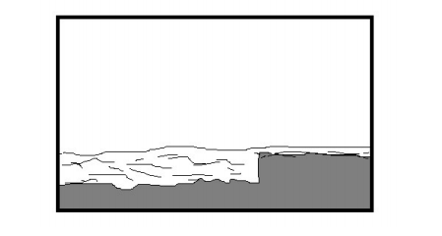

1. 관로나 박스에서 수중 침적물의 계단이 있으며 수심이 자주차의 스크류 직경보다 작을 때. 이 경우 계단을 멀리 하고 자주차가 기울어져 옆으로 뒤집히지 않도록 주의한다.

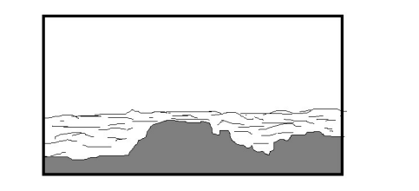

1. 수중 침적물은 진흙, 모래 등이 아니라 단단한 돌 종류인데 이때는 자주차가 조작될 때 분명히 감각적으로 떨리고 방향 제어가 원활하지 않다. 이 경우에는 자주차 속도를 낮추고 가급적 수심 지점을 선택하여 전진해야 한다.
2. 통상적으로 자주차 주방향 조사를 권고하며 이는 자주차 통과에 유리한다. 단. 주방향의 유속은 1m/s를 초과하지 않는다. 유속이 너무 빨르면 정상적인 조작이 불가능하다. 역류 조사의 경우 물 흐름 속도가 0.2m/s를 넘지 않는 것이 좋다.

4、일반적으로 2명의 작업자를 배치하고 1명은 제어단말기를 조작하고 1명은 권취기를 조작하다. 자주차가 전진하고 후퇴할 때는 케이블의 적절한 장력을 확보해야 한다. 전진 시에는 케이블 방출 길이에 따라 자주차 거리를 정해야 한다. 권취기가 스크루휠에 말려들지 않도록 한다. 두 사람의 긴밀한 협력이 필요하다.  
5. 사용 과정에서 배터리 전력에 주의해야 한다. 배터리 전력이 5%에 가까울 때 배터리를 교체해야 한다.  
6. 자주차는 관로에서 작업할 때 가능하면 띠 모양의 잡동사니를 피하고 자주차를 들어올린 후에는 반드시 스크류에 감긴 잡동사니를 깨끗하게 정리한다.  
7. 장비 사용 후 매번 청소와 정비, 특히 권취기의 운항 삽입부에 대하여 꼼꼼하게 청소해야 한다. 이물질이 끼이지 않도록 한다.

**부록**

**규격 매개변수**

● 로봇 (모델명: Gator-S1)  
무게 14kg(배터리 1개 포함)  
사이즈 760*460*300mm, 소나 사이즈 825*460*335mm  
적용관경 ≥DN600  
보안 등급 IP68  
속도 정수속도 0.5m/s  
방향바꿔 제자리 360도 방향전화 가능   
항속시간 배터리1개 2시간 연속  
배터리 충전시간 3.5h

● 크라우드 카메라

운동 수평 350° 수직 90°  
해상도 1920*1080p  
화소 200만  
배율 4배 광학배  
초점거리 2.8-12mm  
수평적 시각 105-33°

● 권취기  
무게 20Kg  
사이즈 450*510*235mm  
권취기 길이 300m  
전력공급용 내장 배터리,8h  
접선 전동  
통신 WIFI